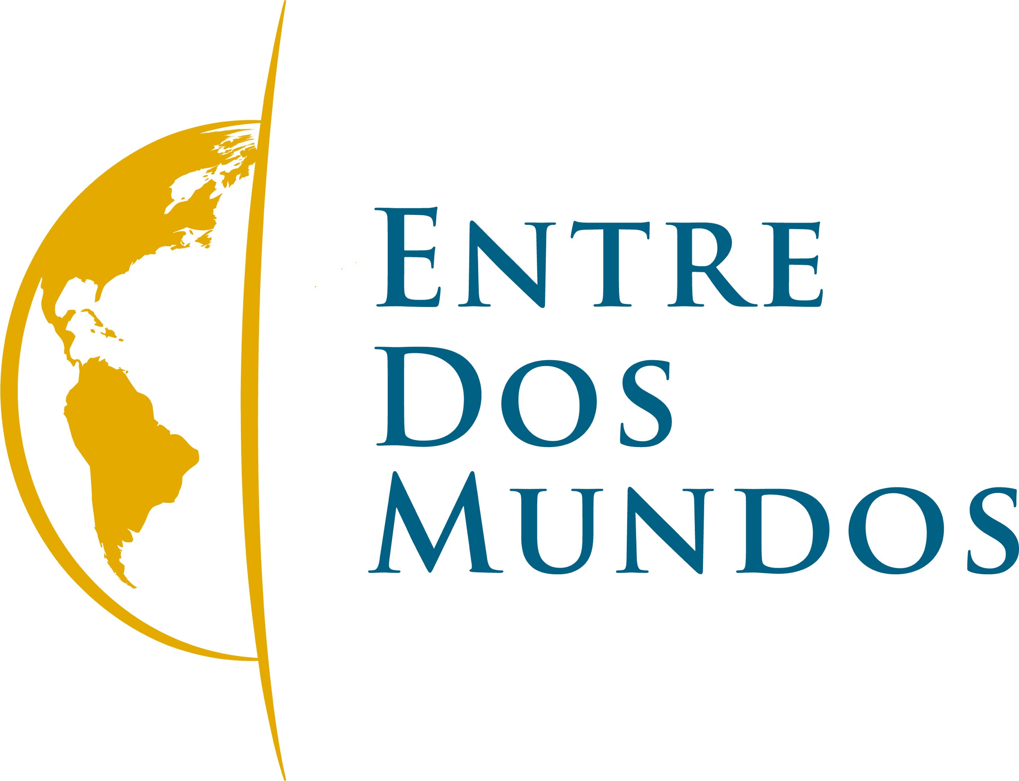

COMUNICATO STAMPA 14/09/2021

Entre Dos Mundos. Festival di Cinema dell’America Latina
Dal 16 al 19 Settembre, cinema La Compagnia
e online su Più Compagnia www.cinemalacompagnia.it
Ospite lo sceneggiatore e scrittore messicano Guillermo Arriaga, che terrà una Masterclass, presenterà il suo nuovo libro Salvare il fuoco e il suo ultimo film No one left Behind
La IV Edizione del festival è dedicata a Dante Alighieri nell’anno di #Dante700
Una delle cinematografie più potenti, innovative e sorprendenti nel panorama internazionale, quella dell’America Latina, torna ad essere protagonista a Firenze, con il festival Entre Dos Mundos, in programma dal 16 al 19 settembre, in presenza al cinema La Compagnia (via Cavour 50/r) e online sulla piattaforma Più Compagnia (www.cinemalacompagnia.it).
In programma film da Argentina, Brasile, Messico, Colombia, Perù e Guatemala, per andare ad indagare su società, tradizioni, dinamiche familiari, problematiche e sentimenti di società in continuo dialogo tra passato e presente, in bilico tra un grande patrimonio naturalistico e di tradizioni da salvaguardare e piaghe molto pesanti da superare, come criminalità, povertà e narcotraffico.
Ed è in questo complesso e variegato mondo di colori, linguaggi, sentimenti e contraddizioni che nasce una delle cinematografie più apprezzate al mondo e della quale a Firenze si terrà un saggio, con una selezione di pellicole d’autore, che spaziano nei vari generi e linguaggi, accompagnate da eventi, come presentazioni di libri e talk.

Ospite d’onore del festival il noto sceneggiatore, regista e scrittore messicano Guillermo Arriaga, autore delle sceneggiature dei film di Alejandro González Iñárritu, Amores perros, 21 grammi e Babel e del film di Lorenzo Vigas, Ti guardo, vincitore del Leone d’Oro al Festival di Venezia nel 2015. Arriaga presenterà a Entre dos mundos. Festival di Cinema dell’America Latina, il suo nuovo libro, Salvare il fuoco e terrà una masterclass aperta al pubblico (domenica 19 settembre ore 11.00, gratuita, su prenotazione), insieme ai critici Marco Luceri, Caterina Liverani e Luigi Nepi in un viaggio attraverso la sua cinematografia.
Del regista messicano, Guillermo Arriaga, sarà inoltre presentato il suo ultimo film, No one left behind, nel quale un gruppo di soldati americani rende omaggio ad un compagno deceduto, messicano, a dimostrazione di come i sentimenti di rispetto e integrazione tra due diverse comunità, sono possibili.
Tra i film in programma, da segnalare Babenco – Tell Me When I Die, di Bárbara Paz, un omaggio al grande regista argentino, naturalizzato brasiliano, Héctor Babenco, protagonista del film-testamento, nel quale l’artista si racconta, tra ansie, fragilità a causa della malattia e grande lucidità creativa cinematografica. Un regista reso noto al grande pubblico dal film Il bacio della donna ragno, del 1985, che ebbe un grande successo anche nelle sale italiane.
Non poteva inoltre mancare quest’anno, a settecento anni dalla morte, un omaggio a Dante Alighieri, la cui portata universale è stata colta anche dalla letteratura e dalla cinematografica latinoamericana.
Sul tema di Dante, la Divina Commedia e di quanto questa abbia influenzato la letteratura latinoamericana, si terrà un incontro con il poeta e italianista José María Micó, autore dell’ultima traduzione del poema dantesco in lingua spagnola e con lo storico fiorentino Franco Cardini. L'attrice Claudia Fossi con le letture di Nove saggi danteschi, farà da collegamento tra l'opera di Dante e quella di Jorge Luis Borges.
Novità di questa edizione è il riconoscimento che sarà assegnato dal festival al “miglior film Entre Dos Mundos”, scelto da una giuria composta da professionisti del settore cinematografico e culturale.
Il festival si svolgerà in presenza in sala al cinema La Compagnia e contemporaneamente online nella sala virtuale Più Compagnia, accessibile dal sito www.cinemalacompagnia.it.

Resp. Ufficio stampa Area Cinema Fst - Elisabetta Vagaggini 055 2719050 – 3473353564
Ufficio comunicazione Camilla Silei c.silei@fst.it 0552719066
Info: press.areacinema@fst.it

…
Responsabile Ufficio stampa: Marianna RomeroFratini Email: mktg.entredosmundosfestival@gmail.com
Tel.: 3398111007
Email: info.entredosmundosfestival@gmail.com

PROGRAMMA
GIOVEDÌ 16 SETTEMBRE
ore 15.00 Los sonámbulos di Paula Hernández (Argentina/Ungheria, 2019, 107′) Una donna, Luisa, e sua figlia sonnambula di 14 anni, in pieno risveglio. Un matrimonio sull’orlo di una crisi silenziosa. Una famiglia conservatrice ed endogamica. Estate, sudore, alcol, tradizioni. Corpi nudi, corpi che cambiano e lo sguardo su questi nuovi corpi. Una festa di Capodanno nella casa storica della famiglia è il recinto caldo e necessario per il risveglio dei sonnambuli.
ore 17.30 Cerimonia Inaugurale
ore 18.00 Babenco –Tell Me When I Die di Bárbara Paz (Brasile, 2019, 75′) Sullo sfondo di una tenera immersione nella vita di uno dei più grandi registi del Sudamerica, lo stesso Babenco mette deliberatamente a nudo la sua anima attraverso situazioni intime e dolorose. Esterna paure e ansie, così come ricordi, riflessioni e fantasie in continuo confronto tra vigore intellettuale e fragilità fisica che è stato la cifra della sua carriera.
ore 21.00 Nudo mixteco di Ángeles Cruz (Messico, 2020, 91’) Tre storie s’intersecano durante la festa patronale di San Mateo, un villaggio della regione mixteca di Oaxaca. Maria torna per seppellire la madre, suo padre la rifiuta. Esteban scopre che Chabela, sua moglie, adesso vive con un altro uomo. Toña rivive il proprio dolore, di fronte all’abuso sessuale di cui è vittima la figlia e torna ad affrontare la sua famiglia per proteggerla.
VENERDÌ 17 SETTEMBRE
ore 15.30 La vocera di Luciana Kaplan (Messico, 2020, 82′) Un medico tradizionale scelto per curare un paese malato. La Vocera, colei che parla, è María de Jesús Patricio, la prima donna indigena ad aspirare alla presidenza in Messico. La sua campagna è un invito a conoscere la storia della lotta del Congresso Nazionale Indigeno per difendere il territorio, preservare la natura e proporre un nuovo modo di intendere il progresso nel mondo di oggi.
ore 18.00 Incontro Letterario con Guillermo Arriaga: l’inferno e il paradiso di “Salvare il fuoco”
Lo scrittore e regista messicano Guillermo Arriaga, accompagnato dall’ispanista e traduttrice Ilide Carmignani, dialogherà con il pubblico sul suo ultimo libro, pubblicato da Bompiani-Giunti, traduzione di Bruno Arpaia, che ci mostra i paradossi e le contraddizioni più feroci del Messico: dall’inferno dei narcotraffi canti al paradiso dell’amore. L’attrice Claudia Fossi darà lettura di alcuni brani di Salvare il fuoco in collaborazione con il Festival La Città dei Lettori e la libreria Todo Modo.
Ingresso libero su prenotazione a info@cinemalacompagnia.it
ore 21.00 Karnawal di Juan Pablo Félix (Argentina/Brasile/Messico/Cile/Bolivia, 2020, 97’) Cabra è un adolescente ribelle che vive con sua madre nel nord dell’Argentina, al confine con la Bolivia. Sogna di diventare un ballerino professionista di Malambo, la danza folcloristica dei gauchos. Mentre si prepara per la competizione più importante della sua vita, riceve la visita inaspettata di suo padre, El Corto, uscito della prigione per qualche giorno di licenza…
SABATO 18 SETTEMBRE
ore 11.30 – ANTEPRIMA ITALIANA La ciudad de las fieras di Henry E. Rincón (Colombia/Ecuador, 2021, 99′) Tato, 17 anni, è un orfano senza meta e un giovane amante del rap. Insieme ai suoi amici cercano di resistere e trovare un’alternativa alla violenza del loro quartiere partecipando a battaglie di strada improvvisate. Dopo un alterco con i membri di una gang, Tato deve fuggire, la sua unica scelta è vivere con il nonno Octavio. Due generazioni, due modi di vivere e un continuo senso di perdita e solitudine segnano la vita di Tato mentre lotta per sopravvivere e trovare la propria identità.
ore 15.30 Las mejores familias di Javier Fuentes-León (Perù/Colombia, 2020, 99’) sub.ita.
Luzmila e Peta sono due sorelle che lavorano come domestiche. Sono considerate quasi come membri delle famiglie per le quali prestano servizio, o almeno così sembra. Mentre la città è invasa da violente manifestazioni di protesta, una festa di compleanno riunisce tutti i membri delle due famiglie e un segreto a lungo taciuto viene improvvisamente rivelato, facendo scoppiare e distruggendo per sempre la bolla di perfezione creata intorno al loro aureo mondo aristocratico.
ore 18.00 No one left behind di Guillermo Arriaga (Messico, 2019, 31’) Un gruppo di soldati americani arriva in uniforme in una città del Messico per rendere omaggio a un ex compagno. Guillermo Arriaga qui confeziona un piccolo (per estensione) film in cui però mette tutta la sua bravura di scrittore, perché senza nessuna retorica mostra come due gruppi di persone, diversissime e quasi opposte, per lingua, usanze, forme di manifestazione del dolore, cibi e caratteri, possano rispettarsi con semplicità e naturalezza.
+ a seguire Incontro con Guillermo Arriaga e Jesús Garcés Lambert
Ore 21.00 La Llorona di Jayro Bustamante (Guatemala/Francia, 2019, 93’)
Con le parole “Se piangi, ti uccido” che risuonano nelle loro orecchie, Alma e i suoi figli vengono assassinati nel conflitto armato del Guatemala. Trent’anni dopo, viene intentato un processo penale contro Enrique, un generale in pensione che ha supervisionato il genocidio. Ma viene assolto con un processo nullo e lo spirito della Llorona viene liberato per vagare nel mondo come un’anima perduta tra i vivi.
DOMENICA 19 SETTEMBRE
ore 11.30 Masterclass con Guillermo Arriaga Guillermo Arriaga sarà accompagnato dai critici Marco Luceri, Caterina Liverani e Luigi Nepi in un viaggio attraverso la cinematografia del pluripremiato regista e sceneggiatore messicano. Ingresso libero su prenotazione a info@cinemalacompagnia.it
ore 15.30 – ANTEPRIMA ITALIANA El perro que no calla di Ana Katz (Argentina, 2020, 73’) Sebastian, un uomo ordinario sulla trentina si muove a tentoni nell’età adulta, naviga nell’amore, nella perdita e nella paternità, finché il mondo non viene scosso da un’improvvisa catastrofe. Con un bianco e nero fotografico Ana Katz cattura la mezza età di Sebastian, mentre lotta per adattarsi a un mondo in perpetuo cambiamento e che potrebbe essere vicino alla sua fine.
ore 18.00 Incontro Letterario con José María Micó e Franco Cardini con la partecipazione di Claudia Fossi
Franco Cardini incontra José María Micó, la cui nuova traduzione della Divina Commedia di Dante Alighieri in lingua spagnola le ha permesso di riprendere la forma, la sostanza e la musicalità dell’opera originale del poeta.
Claudia Fossi con le letture di Nove saggi danteschi, farà da collegamento tra l’opera di Dante e quella di Jorge Luis Borges, accompagnata dalle musiche di Astor Piazzola. Ingresso libero su prenotazione a info@cinemalacompagnia.it
ore 19.30 Cerimonia di chiusura del festival. Nomination film vincitore del premio Entre Dos Mundos 2021
ore 20.30 A última foresta di Luiz Bolognesi (Brasile, 2019, 99’) Un documentario importante dal forte impegno politico. Il regista brasiliano ha scelto di raccontare la vita degli Yanomami, una comunità indigena che vive nella foresta amazzonica. La cinepresa descrive il loro ambiente, i loro riti dal sapore ancestrale e anche le difficoltà che devono affrontare a causa di scelte governative che non tengono conto dello spazio in cui vivono e delle loro tradizioni
.
Prezzi Biglietti

Abbonamenti
Gli abbonamenti sono strettamente personali e non cedibili
Abbonamento Festival(sala e online) intero € 39,00 / ridotto € 29,00
Abbonamento giornaliero del Festival intero € 12,00 / ridotto € 10,00*
Abbonamento completo online comprende la visione di tutti i contenuti di Dante Entre Dos Mundos 2021 intero € 12,00

Singoli biglietti

FESTIVAL IN SALA Singola proiezione matinée e pomeridiana intero € 5,00 / ridotto € 4,00*
Proiezione serale, dalle ore 19:00 intero: € 6,00 per tutte le proiezioni serali non sono valide riduzioni
SINGOLO FILM ONLINE intero € 3,90

* Riduzioni (valide solo Sala Cinema La Compagnia): studenti italiani e stranieri presentando la tessera studenti

Si ricorda che per accedere alla sala sarà necessario presentare all’ingresso del cinema il Green Pass. La certificazione deve attestare: di aver effettuato la prima dose o il vaccino monodose da 15 giorni; di aver completato il ciclo vaccinale; di essere risultati negativi a un tampone molecolare o rapido nelle 48 ore precedenti; di essere guariti da COVID-19 nei sei mesi precedenti. Per rendere la lettura del Green Pass più veloce si consiglia di averlo in formato digitale.

